SERVIÇO PÚBLICO FEDERAL

MINISTERIO DA EDUCAÇÃO

UNIVERSIDADE FEDERAL DE UBERLÂNDIA

FACULDADE DE ENGENHARIA ELÉTRICA - FEELT

**Movimento de um projétil em duas dimensões**

Quarto Experimento Física Experimental

Luiz Henrique Almeida Barbosa – 11521EEL005

Caique Alves Pereira – 11511EEL031

Gabriel Masete da Silva -11521EEL018

Uberlândia – MG

02 de Abril de 2016

**SUMÁRIO**

1.INTRODUÇÃO.....................................................................................3

2.MATERIAL UTILIZADO.......................................................................3

3.OBJETIVOS.........................................................................................3

4.PROCEDIMENTO EXPERIMENTAL...................................................4

5.CONCLUSÃO.......................................................................................8

6.REFERENCIAS BIBLIOGRÁFICAS.....................................................8

**1-Introdução**

Sabemos que de acordo com a Primeira Lei de Newton um corpo se mantém em repouso ou em Movimento Retilíneo e Uniforme (M.R.U.V.) caso as forças atuantes se equilibrem ou não haja força interagindo com aquele corpo. Em situação contrária a estas, ou seja, atuando uma força resultante sobre o corpo ou sistema de partículas haverá uma alteração no estado em que ele se encontra, configurando dessa maneira um movimento acelerado.

Contudo, havendo apenas uma força de atrito estática entre a superfície do corpo esférico, por exemplo, e a superfície na qual este corpo está em contato, surgirá o movimento de rotação uniforme.

**2-Material utilizado**

* Esfera metálica – corpo em queda livre
* Alavanca de ajuste de altura
* Disparador da esfera
* Imã que prende a esfera metálica
* Cronometro digital para medição do tempo de descida

**3-Objetivos**

O objetivo deste experimento é avaliar o movimento de um corpo em um plano sobre a ação da gravidade, ou seja, o movimento de um projétil.

**4-Procedimento Experimental**

Por meio das formulas seguintes calculamos a media do tempo, o desvio padrão, o erro estatístico e o erro total, respectivamente, para cada distancia associada:

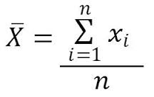 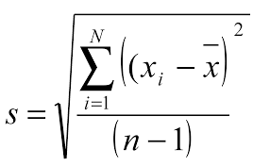

Erro estatístico (EE)= s / $\sqrt[2]{n}$

Erro total (ET)= $\sqrt[2]{{\left(Erro estatistico\right)}^{2}+(Erro instrumento)²}$

Dado que X é o valor da media em função da somatória de todos os termos divididos pelo numero de termos. Dado que S é o desvio padrão do valor da média em função da somatória dos quadrados das diferenças de cada valor a media. Dado que ‘EE’ é o erro estatístico calculado em relação ao desvio padrão da media. Dado que ‘ET’ é o erro total baseado no erro do instrumento e do erro estatístico. E dado de M é massa do peso utilizado.

Variando os valores da distancia em x do anteparo de colisão até a mesa(alcance) de 5 em 5 cm temos a variação da altura em y percorrida pela esfera metálica(3 valores para cada valor de x).

**Tabela 1**: A tabela abaixo é referente aos valores medidos na trena da distancia gasto pela esfera metálica para percorrer a altura total em y a medida que varia-se os valores da distancia em x.

|  |  |  |  |  |
| --- | --- | --- | --- | --- |
| N | Dx±0.5 (mm) | Dy1±0.5 (mm) | Dy2±0.5 (mm) | Dy3±0.5(mm) |
| 1 | 0 | 0 | 0 | 0 |
| 2 | 50 | 6 | 7 | 9 |
| 3 | 100 | 20 | 22 | 20 |
| 4 | 150 | 48 | 52 | 52 |
| 5 | 200 | 91 | 93 | 88 |
| 6 | 250 | 137 | 126 | 147 |
| 7 | 300 | 214 | 217 | 230 |
| 8 | 350 | 279 | 277 | 277 |
| 9 | 400 | 341 | 342 | 343 |
| 10 | 450 | 437 | 429 | 430 |
| 11 | 500 | 541 | 541 | 551 |

Após a medição das distancias, temos que calcular a distancia média, o desvio padrão da distancia, o erro estatístico da distancia e o erro total do da distancia. Segue um exemplo de como calcular:

Para distancia em x igual a 50 mm:

* Distancia média 2 (X)= (t1 + t2 + t3)/3 = (6+7+9)/3 = 7.333333mm
* Desvio padrão 2(S) = $\sqrt[2]{}(\frac{1*\left({(6-7.3333)}^{2}+{\left(7-7.33333\right)}^{2}+{\left(9-7.33333\right)}^{2}\right)}{3-1})$ = 1.52752mm
* Erro estatístico2 (EE) = 1.52752/ $\sqrt[2]{3}$ =0.88191mm
* Erro instrumento2 = 1/2 =0.5mm
* Erro total2(ET) = $\sqrt[2]{}$ ( (0.88191)*( 0.88191)+( 0.5)*( 0.5)) =1.01378

**Tabela 2:** A tabela abaixo é referente as médias do tempo gasto pelo pela esfera metálica percorrer a altura total usada, o desvio padrão, o erro estatístico e o erro total do tempo em função de cada distancia.

|  |  |  |  |  |  |
| --- | --- | --- | --- | --- | --- |
| N | Dx±0.5(mm) | DY±0.5 (mm) | S±0.5 (mm) | EE±0.5 (mm) | ET±0.5 (mm) |
| 1 | 0 | 0 | 0 | 0 | 0.5 |
| 2 | 50 | 7.33333 | 1.52752 | 0.88191 | 1.01378 |
| 3 | 100 | 20.66666 | 1.15470 | 0.66666 | 0.83332 |
| 4 | 150 | 50.66666 | 2.30940 | 1.33333 | 1.42399 |
| 5 | 200 | 90.66666 | 2.51661 | 1.45296 | 1.53658 |
| 6 | 250 | 136.66666 | 10.50396 | 6.06446 | 6.08504 |
| 7 | 300 | 220.33333 | 8.50490 | 4.91030 | 4.93569 |
| 8 | 350 | 277.66666 | 1.15470 | 0.66666 | 0.83333 |
| 9 | 400 | 342 | 1 | 0.57735 | 0.76376 |
| 10 | 450 | 432 | 4.35889 | 2.51661 | 2.56580 |
| 11 | 500 | 544.33333 | 5.77350 | 3.33333 | 3.37062 |

Após calcular todos esses dados, temos que produzir os gráficos que relacionam os dados observados. O gráfico 1 é referente a tabela 1 e o gráfico 2 é referente a tabela2.

**Gráfico 1:**

|  |  |
| --- | --- |
| **Log Dx(mm)±0.5** | **Log Dy(mm)±0.5** |
| 3.9120 | 1,9923 |
| 4.6051 | 3,0285 |
| 5.0106 | 3,9252 |
| 5.2983 | 4,5071 |
| 5,5214 | 4,9175 |
| 5.7037 | 5,3951 |
| 5.8579 | 5,6264 |
| 5.9914 | 5,8348 |
| 6.1092 | 6,0684 |
| 6.2146 | 6,2995 |

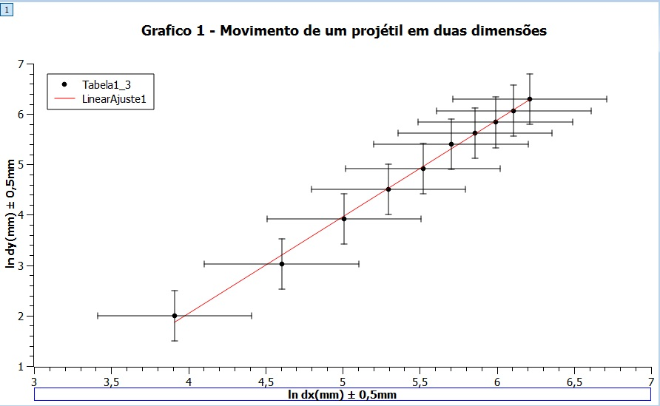

**Equação da reta (gráfico1)**

Depois de feito o gráfico, é preciso calcular a reta formada por cada gráfico. Para o gráfico 1 temos:

* D = k*t²  sendo 2 = n , P1(5.2983;4.5071) e P2(5.5214;4.9175), então desenvolvendo:
* ln D = ln A +n*ln t , equação da reta:
* **Y** = **B** + **a** **X** , dado que **a**(coeficiente angular) =  -n ; **X** = ln t ; **Y** = ln D ; **B**(coeficiente linear) = ln A
* Colocando **X1**=5.2983 mm, **X2**=5.5214 mm, **Y1** =4.5071 mm  e **Y2** =4.9175 mm, temos que
* **A=  (Y2-y1)/x2-x1 =** (4.9175-4.5071)/( 5.5214 -5.2983)**=** 1,91
* **B=** aX - Y = 1,91*5.2983 +4.5071 = -5.63
* **K**=e(-5.63)=0.003588
* Reta **=  Y =** 1.91**\*X** - 5.63

**Gráfico 2:**

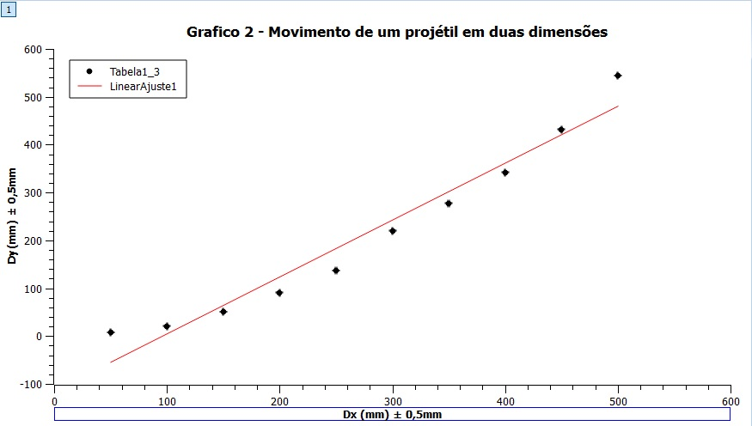

**Equação da reta (gráfico2)**

Depois de feito o gráfico, é preciso calcular a reta formada por cada gráfico. Para o gráfico 2 temos:

* D = k*t²  sendo 2 = n , P1(400;342) e P3(450;343), então desenvolvendo:
* ln D = ln A +n*ln t , equação da reta:
* **Y** = **B** + **a** **X** , dado que **a**(coeficiente angular) =  -n ; **X** = ln t ; **Y** = ln D ; **B**(coeficiente linear) = ln A
* Colocando **X1**=400 mm, **X2**=450 mm, **Y1** = 342 mm  e **Y2** =343 mm, temos que
* **A=  (Y2-y1)/x2-x1 =** (343-342)/( 450-400 )**=**1.18
* **B=** aX - Y = 1.18*400 +342 = -114.88
* **K**=e(-114.88)= 1,28x ${10}^{-50}$
* Reta **=  Y =** 1.18**\*X** -114.88

**5-Conclusões**

Concluímos com os resultados que a massa nao influencia de maneira considerável nos resultados obtidos. Desta forma a altura onde o objeto é lançado modifica de forma significativa a sua velocidadeo seu tempo de queda e o seu alcance horizontal.

Portanto podemos observar que a partir d lançamento horizontal de projeteis, fica claro que um objeto ao ser solto em uma rampa a uma determinada altura sofrera um movimento acelerado inicialmente e posteriormente um movimento uniforme.

**6-Referências Bibliográficas**

* Guias e roteiros para laboratório de física experimental 1 – Prof. Cristiano Alves Guarany.